目 录

一、引言二、正文
（一）摘要

（二）第一章 产业链与产业价值链
  - 产业链

产业链的概念
    - 产业链的分类2.1.3产业链的组织形式

产业价值链2.2.1价值链2.2.2产业价值链
      - 产业价值链概念

产业价值链特点
（三）第二章

（四）第三章三、文献

引 言

背景
20 世纪80 年代以来，世界经济中的全球化、知识化、信息化特征日益明显，对企业经营活动以及区域经济发展产 生了重大影响。一方面，随着全球化、知识化、信息化的到 来，企业的经营活动置身于更加复杂的空间，需求不确定、 竞争不确定、技术发展不确定等导致的环境不确定，对企业 经营所需要的资源在质量和数量、时间和空间等方面提出了 更加严格的要求，企业经营风险剧增。另一方面，企业为了 应对这种不确定性环境的挑战，有效地建立“核心资源[3]— 核心能力[41[51— 可持续竞争优势[6][71”的发展逻辑与模式，创新了新的经营体系、组织结构，合同网络生产、模块
化竞争[191、体系结构竞争、微特尔(Wintel模) 式以及战略外

包([911141、大规模定制、OEM 、技术整合(技术开发— 产品设计— 制造流程— 用户需求的相互适应)、虚拟体系等新的竞争、经营模式不断涌现，企业之间的相互依存度增大。 在我国，随着经济的发展，产业链理论、价值链理论及
与之相关的产业链整合等理论受到学术界越来越多的关注。 特别是在全球化竞争和分工进一步细化的格局下，嵌入全球 价值链的产业竞争，不再是单个企业间的竞争，更多的表现 为整个产业链的整体竞争。

探究问题及现状
整条产业价值链共同创造价值，如何才能保证价值链中 的各企业能恰当地获取其所创造的价值 ?这是产业价值链关系中各企业共同关心的一个核心问题。企业对自己在产业价 值链创造价值过程中所起的作用都可能夸大其词，在分配中 往往会出现矛盾和冲突。如何解决这一问题 ?是否存在普遍适用的标准、途径和理论方法?如何弄清产业价值链中价值创造同价值分配之间的关系?这些问题一直困扰着我们对产业价值链的研究，诱使我们对产业价值链理论进行研究，从 更独特的视角去发掘其中的奥秘。
现有的产业链相关研究成果，分别从产业、产业链的概 念、企业内部价值链、合作与战略联盟中的价值创造、企业 以及供应链中的价值分配等特定的角度或者背景展开对产业链的研究和考察，没有深入到产业链的价值属性研究，缺 乏对产业内部或者企业之间的价值创造和价值分配过程的完整深入研究，更缺乏对这种价值创造和价值分配的互动过 程及其机理的研究，因而不仅难以对产业价值链的深入研究 提供理论指导，更无法对现实产业中广泛存在的模块化、业 务外包等提供价值判断和价值选择的指导，无法对企业如何 在产业链中进行价值选择、挖掘和定位，建立竞争优势提供 帮助，也难以对区域、核心企业建立产业链的长效、高效、 稳定运行机制以及如何将产业链做大做强、做长做深提供指

导。因此，需要我们对产业链的定义进行更有创造性的挖掘
和认识。同时，也不应当仅仅局限于从企业内部的视野来定 义价值链，应当将其延伸到更为广阔的空间，从更大的价值 系统寻求价值活动的整合。为了更为准确的识别、分析、定 位企业竞争优势，有必要为一个特定产业的企业竞争来定义 相关的产业价值链。

创新
本文在借鉴他人研究成果的基础上，主要从以下方面进 行了创新：一是从多种视野(如产业、价值链、产业链等)阐 述、建立了产业价值链的概念、结构，深入价值链的内部。 这一概念，把握了产业价值链的产业经济理论背景，揭示出 产业价值链深刻的价值结构涵义，从而为论文、为研究主题 的展开建立或者奠定了一个科学的基础 ;二是从产业价值链的核心— 价值出发，研究其价值创造和价值分配这两个产业价值链组成、运行的最重要、最复杂，同时又是两个相互 关联，互为因果的过程。这种研究思路不仅印证了财富创造 与分配之间的关系过程这一经济关系的基本命题，同时也为 产业价值链理论的进一步深入研究以及产业价值链的实践应用提供了思路和借鉴。

关于产业链中的价值创造和分配探究

【摘要】本文从产业价值链的核心——价值出发，以经 济活动中的主客体为依据，分析研究产业价值链体系的整个 经济活动过程，分别说明产业价值链上的各环节是如何创造 价值的，即从在产业链上的企业的内部活动、外部活动、顾 客等各环节研究分析价值是如何创造的。通过对产业价值链 价值体系的分析，理解产业价值链中的经济活动是如何展开 的，哪些活动能创造更多的价值以及各环节是如何创造价值 的，为产业价值链理论的进一步深入研究以及产业价值链的 实践应用提供了思路和借鉴，可以不断推动人们对价值的发 现和价值的创造的认识。
【关键词】产业链；产业价值链；价值创造；价值分配

第一章 产业链和产业价值链

产业链
    - 产业链的概念

产业链是产业经济学中的一个概念，是各个产业部门之 间基于一定的技术经济关联并依据特定的逻辑关系和时空 布局关系客观形成的链条式关联关系形态。产业链主要是基 于各个地区客观存在的区域差异，着眼发挥区域比较优势， 借助区域市场协调地区间专业化分工和多维性需求的矛盾， 以产业合作为实现形式和内容的区域合作载体。它包含四层 含义：（1）产业链是产业层次的表达；（2）产业链是产业
关联程度的表达；（3）产业链是资源加工深度的表达；（4）
产业链是满足需求程度的表达。产业链的实质就是不同产业的企业之间的关联，而这种产业关联的实质则是各产业中的企业之间的供给与需求的关系。产业链的本质是一个具有某种内在联系的企业群结构 ,它是一个相对宏观的概念 ,存在两维属性:结构属性和价值属性。产业链中大量存在着上下游关系和相互价值的交换,上游环节向下游环节输送产品或服务 , 下游环节向上游环节反馈信息。

产业链的概念
产业链分为接通产业链和延伸产业链。接通产业链是指 将一定地域空间范围内的断续的产业部门（通常是产业链的 断环和孤环形式）借助某种产业合作形式串联起来；延伸产 业链则是将一条既已存在的产业链尽可能地向上下游拓深

延展。产业链向上游延伸一般使得产业链进入到基础产业环
节和技术研发环节，向下游拓深则进入到市场拓展环节。1.1.3产业链的组织形式
产业链以一定的关联体形态表现出来。产业链的一定形态代表了纵向划分的发展过程中“序化”的结果，其反映产业 链上各企业相互之间的组织结构。从不同的视角、不同的层次看，产业链中典型的企业组织形式包括:产业群聚、战略联盟和纵向一体化等。
产业群聚 (IndustrialC lust是er某) 一特定领域内相互联系的公司和机构在地理位置上的高度集中，将一个价值链的 大部分环节整合到一个相对狭小的区域，并展开充分的合作 与竞争。群聚仿佛是一个在其所在的社区及环境的相互作用 下形成的共生的生态系统(Ecology System)。群聚类似于一个地区性市场。在这个市场上，汇聚了大量的中小型公司， 也可以包括少数几个大型公司。它们涵盖了产业链条中从上 游原材料供应到下游销售的绝大多数环节。产业群聚中既包 括同一产业横向企业之间的竞争，同时也包括纵向划分序化 的跨产业企业之间的长期战略合作。
战略联盟 (StrategyA lliance)114〕是5 两个或两个以上

的企业为了一定的目的或实现战略目标通过一定方式组成的优势互补、风险共担、要素双向或多向流动的松散型网络
组织[(146)，] 战略联盟是自发的，联盟各方保持着原有企业

经营独立性，具有边界模糊、运作高效、机动灵活等特点。
战略联盟改变了传统的以竞争对手消失为目标的对抗性竞争，联盟中竞争与合作并行不悖，为竞争而合作，靠合作来 竞争，以寻求企业竞争优势。当产业链上的企业是独立的企 业，企业之间存在较低的交易成本，通过市场具有较高的效 益的时候，产业链中企业采用战略联盟的形式。
纵向一体化(VerticalIn tegration)[1 471，[1也48称] 纵向

兼并或垂直一体化，指的是在生产或销售工序上处于上下游 关系的两个企业的合并，实践中像炼铁厂和炼钢厂的合并， 煤矿和发电厂的合并等都是这样的例子(1491。纵向一体化一直是产业组织理论中的重要课题。它包括后向(上游)一体
化和前向(下游)一体化。威廉姆森(Williamson 的) 资产专用性

理论解释了纵向一体化的原因，如果整个产业链上各企业的 资产专用性的程度比较高的情况下，产业链的组织形式趋向 纵向一体化。

产业价值链1.2.1价值链
价值链概念是 1985 年哈佛商学院迈克尔.波特(Michael Porter)在《竞争优势》（Competitive Advantage）一书中提出的。他认为，“每一个企业都是在设计、生产、销售、发 送和辅助其产品的过程中进行种种活动的集合体。所有这些
活动可以用一个价值链来表明。”企业的价值创造是通过一系


列活动构成的，这些活动可分为基本活动和辅助活动两类， 基本活动包括内部后勤、生产作业、外部后勤、市场和销售、 服务等；而辅助活动则包括采购、技术开发、人力资源管理和企业基础设施等。这些互不相同但又相互关联的生产经营活动，构成了一个创造价值的动态过程，即价值链。价值链在经济活动中是无处不在的。上下游关联的企业与企业之间存在产业价值链，企业内部各业务单元的联系构成了企业的价值链，企业内部各业务单元之间也存在着价值链联结。价值链上的每一项价值活动都会对企业最终能够实现多大的 价值造成影响。价值链构成了企业的生命链，是企业具有生命价值的基础。波特认为 ,企业的各种经营活动,一方面创造了价值,另一方面也需负担各项价值链活动所产生的成本。企业经营的目标,就是尽量增加增值作业,减少非增值作业,以获取较大的利润,形成竞争优势。

1.2.2 产业价值链

1.2.2.1产业价值链概念
随着产业内分工不断地向纵深发展，传统的产业内部不同类型的价值创造活动逐步由一个企业为主导分离为多个 企业的活动，这些企业相互构成上下游关系，共同创造价值。 潘承云（2001 ）认为，产业价值链是以某种核心技术或工艺为基础，以提供能够满足消费者某种需要的效用系统为目标的、具有相互衔接关系的企业集合。他认为产业价值链的界定应把握两个基本点 :一是产业价值链实际上是一种具有相
互衔接关系企业价值活动的集合；二是这种企业价值活动集


合并不是一种随意或杂乱无章的组合 ,而是以某一项核心技术或工艺为基础,提供能满足消费者某种需要 ,并以此效用系统为依据整合起来的。他对产业价值链的界定,强调某一项技 术或工艺的核心作用 ,落脚于产业价值链是相互关联的企业的集合,而忽视了价值创造和价值活动的组织结构 ,具有一定的局限性。
按照迈克尔.波特的逻辑，每个企业都处在产业链中的某
一环节,一个企业要赢得和维持竞争优势不仅取决于其内部价值链,而且还取决于在一个大的价值系统 (即产业价值链 ) 中，一个企业的价值链同其供应商、销售商以及顾客价值链之间的联接。企业的这种关系所反映的产业结构的价值链体系,如图 1 所示。相应于波特对价值链的定义,产业链企业在竞争中所执行的一系列经济活动 ,仅从价值的角度来界定这些活动,称之为产业价值链(industrial value ch。ai产n)业价值链是产业链背后所蕴藏的价值组织及创造的结构形式 ,产业价值链代表了产业链的价值属性 ,产业价值链反映了产业链更深层的价值含义,决定产业链的经营战略和竞争优势。产业价值链的形成有效地实现整个产业链的价值 ,反映价值的转
移和创造。如果说“产业链”描述了产业内各类企业的职能定
位及其相互关系,说明产业市场的结构形态,那么，“产业价值 链”的概念则更加突出了“创造价值”这一最终目,描标述了价值在产业链中的传递、转移和增值过程。产业价值链的形成正是在产业链的结构下遵循价值的发现和再创造过程，充分整合产业链中各企业的价值链 ,持续地对产业链价值系统进

行设计和再设计。从现代工业的产业价值链环节来看，一个
完整的产业价值链包括原材料加工、中间产品生产、制成品 组装、销售、服务等多个环节，不同环节上有不同的参与角 色，发挥着不同的作用，并获得相应的利益。产业价值链上 各个环节的活动都直接影响整个产业的价值活动，而每个环 节又包括众多类似的企业，它们的价值创造活动具有相似性。产业价值链正是由产业链内各个企业的价值链整合而成，各企业的价值链由联结点衔接。在产业链没有形成前， 各企业的价值链是相互独立的，彼此之间的价值联结是松散 的，甚至没有联系。通过产业整合，企业被捆绑到一个产业 价值链系统，产业链上的产业价值链随之形成。
图 1 产业价值链体系

潜在进入者价者链

供
应 供应商
商 价格链

供应商价格链

企 业价格链

销售通道价格链

顾 客价格链
顾 客 需
价格链 求
者

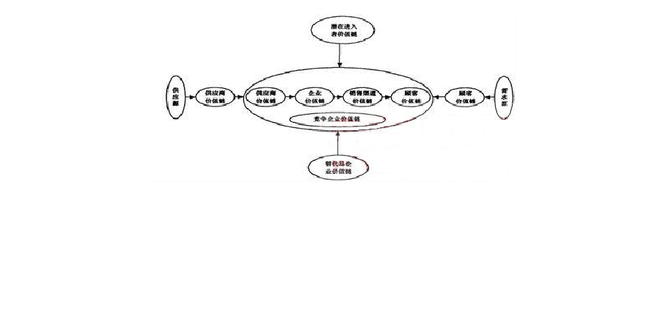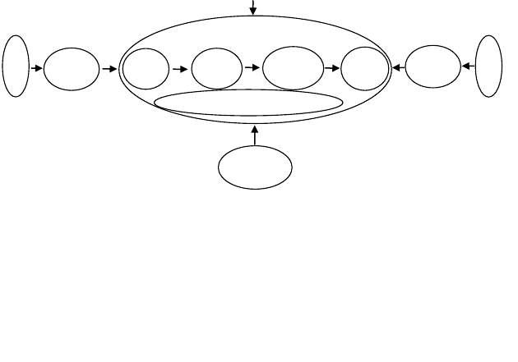
竞争企业的价值链

替代品企业价者链

1.2.2.2产业价值链特点
产业价值链形态并不是相同的，针对具体的行业，由于 产业的特性，其产业价值链构成往往存在差异性，而且处于 动态变化之中。这种变化表现在两个方面：一是在消费需求

不变的情况下企业集合的组成关系和结构发生变化，即企业之间的内在逻辑关系不变，只不过是产业价值链各环节的企业数量或相互间地位发生了变化；二是由于消费需求发生了质变而导致产业价值链内企业的组成、结构都发生了根本变化，即企业集合之间的内在逻辑关系发生了根本性变化，而且必然导致产业价值链发生根本变化。虽然产业链各不相 同，并在不断的变化中，但他们有一些共同的特征:（1）构成产业价值链的各个组成部分是一个有机的整体，相互联 动、相互制约、相互依存，每个环节都是由大量的同类企业构成，上游产业(环节)和下游产业(环节)之间存在着大量的信息、物质、资金方面的交换关系，是一个价值递增过程。同时产业价值链之间相互交织，往往呈现出多层次的 网络结构。在新的竞争环境下,产业中的竞争不仅仅表现为单个企业之间的竞争,还表现为一条产业链同一条产业链的竞争 ,一个企业集群同一个集群之间的竞争，甚至是国与国企业之间的相互竞争。（ 2）增值性是产业价值链的一个主要特征。后面的价值增值环节在前面价值产品的基础上，进一步面向新的客户，生产出新的价值产品。但是，这并不意味着前面环节投入的价值量在后面都能够实现，如果存在价值增值瓶 颈，价值链上一部分投入的价值将会损失掉，无法实现增值。
（3）产业价值链具有循环性的特点。价值增值实现的过程
是一个不断循环的过程。这一特点，对于参与价值链的、持 续经营的企业具有重要的意义，因为企业长期化价值的最大 实现比起短期价值的实现有更重要的意义。如果一条产业价

值链无法实现有效的循环，那么这条产业价值链会面临“死亡”的境地。（4）产业价值链的各个环节技术关联性强且在技术上具有层次性。以电子信息产业为例，从系统角度看， 存在着标准制定--设备开发--终端产品的技术层次，三个层次之间技术衔接要求严格。设备和终端产品都是在一定的标准之下进行开发的，每生产一台设备或产品都需要付给标准持有企业一定的标准使用费用。从环节角度看，存在着芯片 -- 组件--整机组装的技术层次，芯片技术是产业链技术的核心， 组件是根据芯片的性能和参数进行开发，其技术与芯片技术具有上下游关系，整机组装环节技术含量则较低，主要是解决器件的筛选和零组件的匹配问题。（ 5）产业价值链的各个环节存在着增加值与盈利水平的差异性。图 2 是 PC 行业的价值链，其增加值的分布是呈现“微笑曲线”。在PC 行业的价值链不同环节上的增加值和利润空间是不一样的。（6） 产业价值链的各个环节对要素条件的需求存在差异性，不同的环节，对于技术、人力、资本、规模等要求不同，因而具有不同的区位偏好。如在半导体产业价值链中，设计环节是技术密集性环节，注重的是高层次科技、技术和工程人才， 主要集中在美国、日本等地；晶片制作环节是资本密集性环节，注重的是规模，并需要洁净的环境以及纯净水的供应等， 往往也集中在美国、日本以及中国台湾地区；而装配和包装环节则是劳动密集性环节，需要的只是普通劳动力，主要集中在劳动力低廉而又丰富东南亚地区。
图 2 价值链微笑曲线

附加
价 ODM
值

EMS
OEM

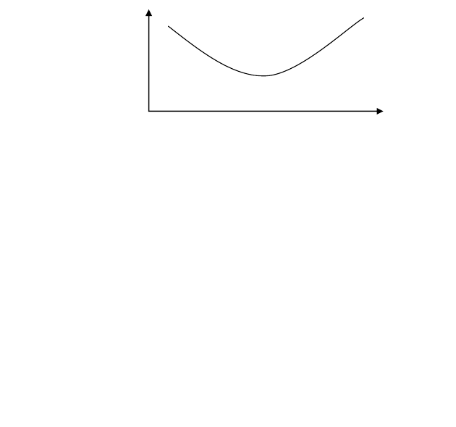

研 设 制 销 服
究 计 造 售 务
装备

在产业价值链中 ,一个企业的经营活动与其供商、销售商、终端用户的活动密切相关,它们之间存在着信息流、物流、 资金流的运动和交换过程。企业要获得和保持竞争优势,不仅仅取决于对其自身价的认识和组织 ,而且取决于对整个产业价值链的理解与适应。通过对产业价值链的分析,使企业正确认识自己在产业价值链中的位置 ,有利于企业通过利用上下游企业的整合降低成本,赢得竞争优势。

第二章
产业价值链的价值创造体系

2.1 产业价值链的价值体系
不管是劳动价值论还是效用价值论都不可能否认劳动创造价值这个事实，产业链中的价值创造也不能与之相悖。 可以说产业链中的价值创造更多的是关注于整个产业链中的价值活动所带来的价值的转移，也就是说，价值活动中价 值的创造和增值使得在一定时间、地点内，劳动创造价值的 条件下，可以凭借产业链的优势和特点，使得价值在不同产 业，不同部门和企业间的转移更加的有利于位于产业链上的 成员企业。此外，同一产业链上成员之间由于在价值活动中 所处的位置不同，对于具体的成员价值的创造和转移也有很 大的差异，因为并不是产业链上的每个环节都能创造价值。 按照波特的价值链中的价值活动的过程，整个产业链上的价 值创造过程可以分为三部分，企业内部活动的价值创造、企 业外部活动的价值创造和顾客价值的创造，之所以区分企业 内部和外部的价值创造活动是由价值创造的一般特点和产业链中价值活动的形式所决定的。企业作为一个生产者也是 产业链的主要构成要素，企业除了自身生产过程中要创造价 值外，产业链上的企业之间存在着十分紧密的联系，从而具 有了非产业链上企业所没有的竞争优势，必然使得在不同产 业，不同部门间的价值转移和分配更有利于产业链上的成员，即链上企业之间的价值创造过程。价值活动最终的目的 是实现顾客的价值，即在交易中实现价值，否则创造的价值

没有任何意义。
（1）企业内部的价值创造。企业内部的价值创造包括生产加工活动中的价值创造和非生产加工活动的价值创造。 生产加工过程的价值创造主要是指产业链上的生产企业通过劳动等生产要素的投入到产品和劳务产出，也就是一般意 义的劳动创造价值的过程。其价值创造与增值的来源主要是 劳动生产率的提高带来的。非生产加工活动的价值创造是指 价值链上的辅助活动带来的价值，包括协同效应、竟争效应 等创造价值。
(2)企业外部活动的价值创造。由于产业链是一条紧密联
系的企业间的一系列价值活动，产业链上企业同非链上企业 间的相比由于产业链的优势使得相互之间的竞争优势不对称，明显有利于产业链上的企业。在供应商价值链、销售渠 道价值链和竞争企业价值链中，链上企业凭借其位置优势， 占有更多的竞争优势，可以实现一定范围内的垄断优势，从 而有效的降低其成本，更多的实现了价值的增值。但由于企 业在企业外部的链上所处环节及位置不同，其价值创造和转 移的多少也就存在差异。
（3）顾客价值的创造。企业希望通过价值创新，提供
与众不同的、能满足顾客价值需要的产品来获得超出行业平 均利润水平的回报，建立持续的竞争优势，甚至远离竞争。 为目标顾客设计、创造和交付其所需的价值已日渐成为企业 经营的重心。本文主要从企业为顾客带来或者创造的价值、 客户感知的价值和顾客自身创造的价值三个方面阐述产业

以上内容仅为本文档的试下载部分，为可阅读页数的一半内容。如要下载或阅读全文，请访问：https://d.book118.com/427126126013006033

